Министерство просвещения РФ
Муниципальное бюджетное
общеобразовательное учреждение
ОЛОНСКАЯ СРЕДНЯЯ
ОБЩЕОБРАЗОВАТЕЛЬНАЯ ШКОЛА
(МБОУ ОЛОНСКАЯ СОШ) 669341
с.Олонки, ул.Гагарина, 8
Иркутской области, Боханского района, МБОУ Олонской СОШ
Е-mail:Olonki_shkola@mail.ru
Телефон: 8-908-66-22-591
ОКПО 35624470 , ОГРН 1028500599148
ИНН/КПП 8503001213 / 850301001
11.03.2024 N 86

на N ____________ от ______________
Отчет
Муниципальное образование: с. Олонки
Тема профилактической недели: «Независимое детство»
Сроки проведения мероприятия: 04.03.2024 – 11.03.2024
Образовательная организация | Количество участников, в том числе |  |  |  | Количество проведенных мероприятий | Выводы о неделе, описание опыта по внедрению новых эффективных элементов недели.
 | Обучающихся | Родителей | Педагогов | Соц. партнеров  (перечислить)
МБОУ Олонская СОШ | 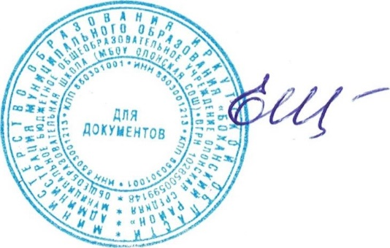  380 | 183 | 29 | 1  МБУК СКЦ | 7 | В рамках недели прошли интерактивные занятия, тренинги, акции, тематические классные часы, для родителей проведены родительские собрания, и распространены информационные буклеты.  Для обучающихся проведено анкетирование направленное на определение отношения к ПАВ. Ребята активно принимают участие в акциях.  На тренинговых занятиях получили новые навыки общения, и способы «Как сказать нет».  С обучающимися старших классов просмотрены фильмы «4 ключа к твоему успеху», «Манипуляции. Наркотики»
Директор Е.Д. Шайхутдинова

